EDDIE 시스템 아키텍처 정의서
System Architecture Specification
문서번호 | EDDIE-ARC-001 | 버전 | v0.2
작성일 | 2026-05-16 | 분류 | 내부 (Internal)
프로젝트 | EDDIE — Eduino's Digital Development Intelligent Engineer
작성 | 에듀이노 기업부설연구소장 | 검토·승인 | 단독 수행
적용 범위 | Phase 1 ~ Phase 5 (As-Is 기준)

1. 문서 목적 및 범위
1.1 목적
본 문서는 EDDIE 시스템의 현재 빌드 대상 아키텍처(As-Is Architecture)를 정의한다. 각 구성 모듈의 기술 기반·도입 의도·입출력 인터페이스·핵심 책임을 명시하여, 개발 과정 전반의 의사결정 근거를 단일 기준으로 일원화한다.
1.2 적용 범위
• 포함 (In-Scope): Phase 1(텍스트 챗 + Tool Use MVP) ~ Phase 5(브라우저·이메일 자동화 통합)
• 제외 (Out-of-Scope): Phase 6 이후의 멀티 에이전트, 웹 서비스화, 로봇 연동. 해당 항목은 별도 문서 EDDIE-ARC-002 (To-Be Architecture)에서 정의 예정.
1.3 참조 문서
• EDDIE-PLN-001 (프로젝트 기획서, 작성 예정)
• EDDIE-PRS-001 (페르소나 정의서, 작성 예정)
• EDDIE-ARC-002 (목표 아키텍처, 작성 예정)
2. 시스템 정의
2.1 시스템 분류
EDDIE는 LLM 기반 음성 대화형 자율 에이전트(LLM-based Voice-driven Autonomous Agent)다. 단일 사용자(Single-tenant) 환경에서 PC 로컬로 실행되며, 사용자의 음성 명령을 해석하여 PC 내 다양한 작업을 자율적으로 수행한다.
2.2 시스템 정의 (한 문장)
EDDIE는 사용자의 음성 명령을 받아 LLM이 의도(intent)를 분석하고 적절한 도구(tool)를 선택·실행한 뒤, 결과를 음성과 GUI로 보고하는 ReAct 패턴 기반의 개인 AI 에이전트다.
2.3 핵심 동작 원리 — Agent Loop
EDDIE는 ReAct (Reasoning + Acting) 패턴을 따른다. 단순한 일문일답이 아니라, LLM이 (1) 사고 → (2) 도구 호출 → (3) 결과 관찰 → (4) 추가 사고 → (5) 응답 합성을 반복하는 루프 구조다.
Perception (음성 입력 → 텍스트)
↓
Reasoning (LLM 의도 분석 · 도구 선택)
↓
Action (도구 실행 · 결과 수집)
↓
Reasoning (결과 해석 · 응답 합성)
↓
Output (텍스트 → 음성 + GUI)
↓
Memory (대화 컨텍스트 누적)

2.4 운영 환경
항목 | 사양
OS | Windows 11
런타임 | Python 3.11+ (백엔드), Node.js (Electron GUI)
실행 방식 | 단일 프로세스 + Electron 클라이언트
네트워크 | 외부 API 호출용 인터넷 연결 필요
사용자 | 단일 사용자 (개발자 본인)
3. 기술 스택 선정 근거
각 기술 선정은 (1) 무료/저비용 (2) 한국어 지원 (3) Phase 1~5 범위에서 충분한 성능 (4) 향후 교체 가능성을 기준으로 한다.
영역 | 선정 기술 | 도입 의도
LLM | Anthropic Claude API (Sonnet 4.6 + Haiku 4.5 혼용) | 강력한 Tool Use 기능, MCP 표준 지원, 자연스러운 한국어 응답
LLM 도구 프로토콜 | MCP (Model Context Protocol) | Claude가 외부 도구와 통신하는 Anthropic 표준 규약
ASR (음성 인식) | Whisper (faster-whisper 구현체) | 로컬 실행, API 비용 0원, 한국어 인식 정확도 양호
TTS (음성 합성) | Microsoft Edge-TTS (ko-KR-InJoonNeural) | 무료, 차분한 중저음으로 자비스 톤 근접
오디오 후처리 | ffmpeg + pydub | reverb·EQ로 합성 음색에 기계적 권위감 부여
GUI 프레임워크 | Electron + HTML/CSS/Canvas/WebGL | HUD 애니메이션에 가장 유연
웨이크 워드 (Phase 2+) | openWakeWord | 오픈소스, 커스텀 호출어 학습 가능
웹 검색 | Brave Search API (무료 티어) | DuckDuckGo 차단 이슈 회피, 월 2,000 query 무료
브라우저 자동화 | Microsoft Playwright | 동적 콘텐츠 안정 처리, 현대적 API
이메일 | Gmail API + OAuth 2.0 | 본인 계정 안전 발송, 비밀번호 노출 차단
개발 도구 | Claude Code (CLI 에이전트) | 코드 작성·수정·디버깅 자동화

⚠ 확인 필요 사항: Brave Search API 무료 티어 한도(월 2,000 query), Claude API 모델별 토큰 단가는 Phase 1 진입 시 공식 문서에서 재확인 필요. 서비스 가격은 변동 가능.
4. 시스템 아키텍처 — 3계층 구조
EDDIE는 3계층 에이전트 아키텍처(Perception · Cognition · Action)로 구성된다.
4.1 계층 정의
계층 | 한국어 | 책임
Perception Layer | 인지 계층 | 사용자 입력 수집 및 LLM 입력 형태로 정규화
Cognition Layer | 인지·추론 계층 | LLM 기반 의도 분석, 도구 선택, 응답 합성
Action Layer | 행동 계층 | 도구 실행 및 결과 산출
Output Layer | 출력 계층 | 응답을 음성·GUI로 변환하여 사용자에게 전달

4.2 모듈 배치
• Perception: MOD-IN-001 (음성 캡처) → MOD-STT-001 (ASR)
• Cognition: MOD-LLM-001 (Reasoning Engine)
• Action: MOD-TOL-001~004 (4종 도구 모듈)
• Output: MOD-TTS-001 (TTS + 후처리) → MOD-OUT-001 (재생 + GUI)
4.3 데이터 흐름도
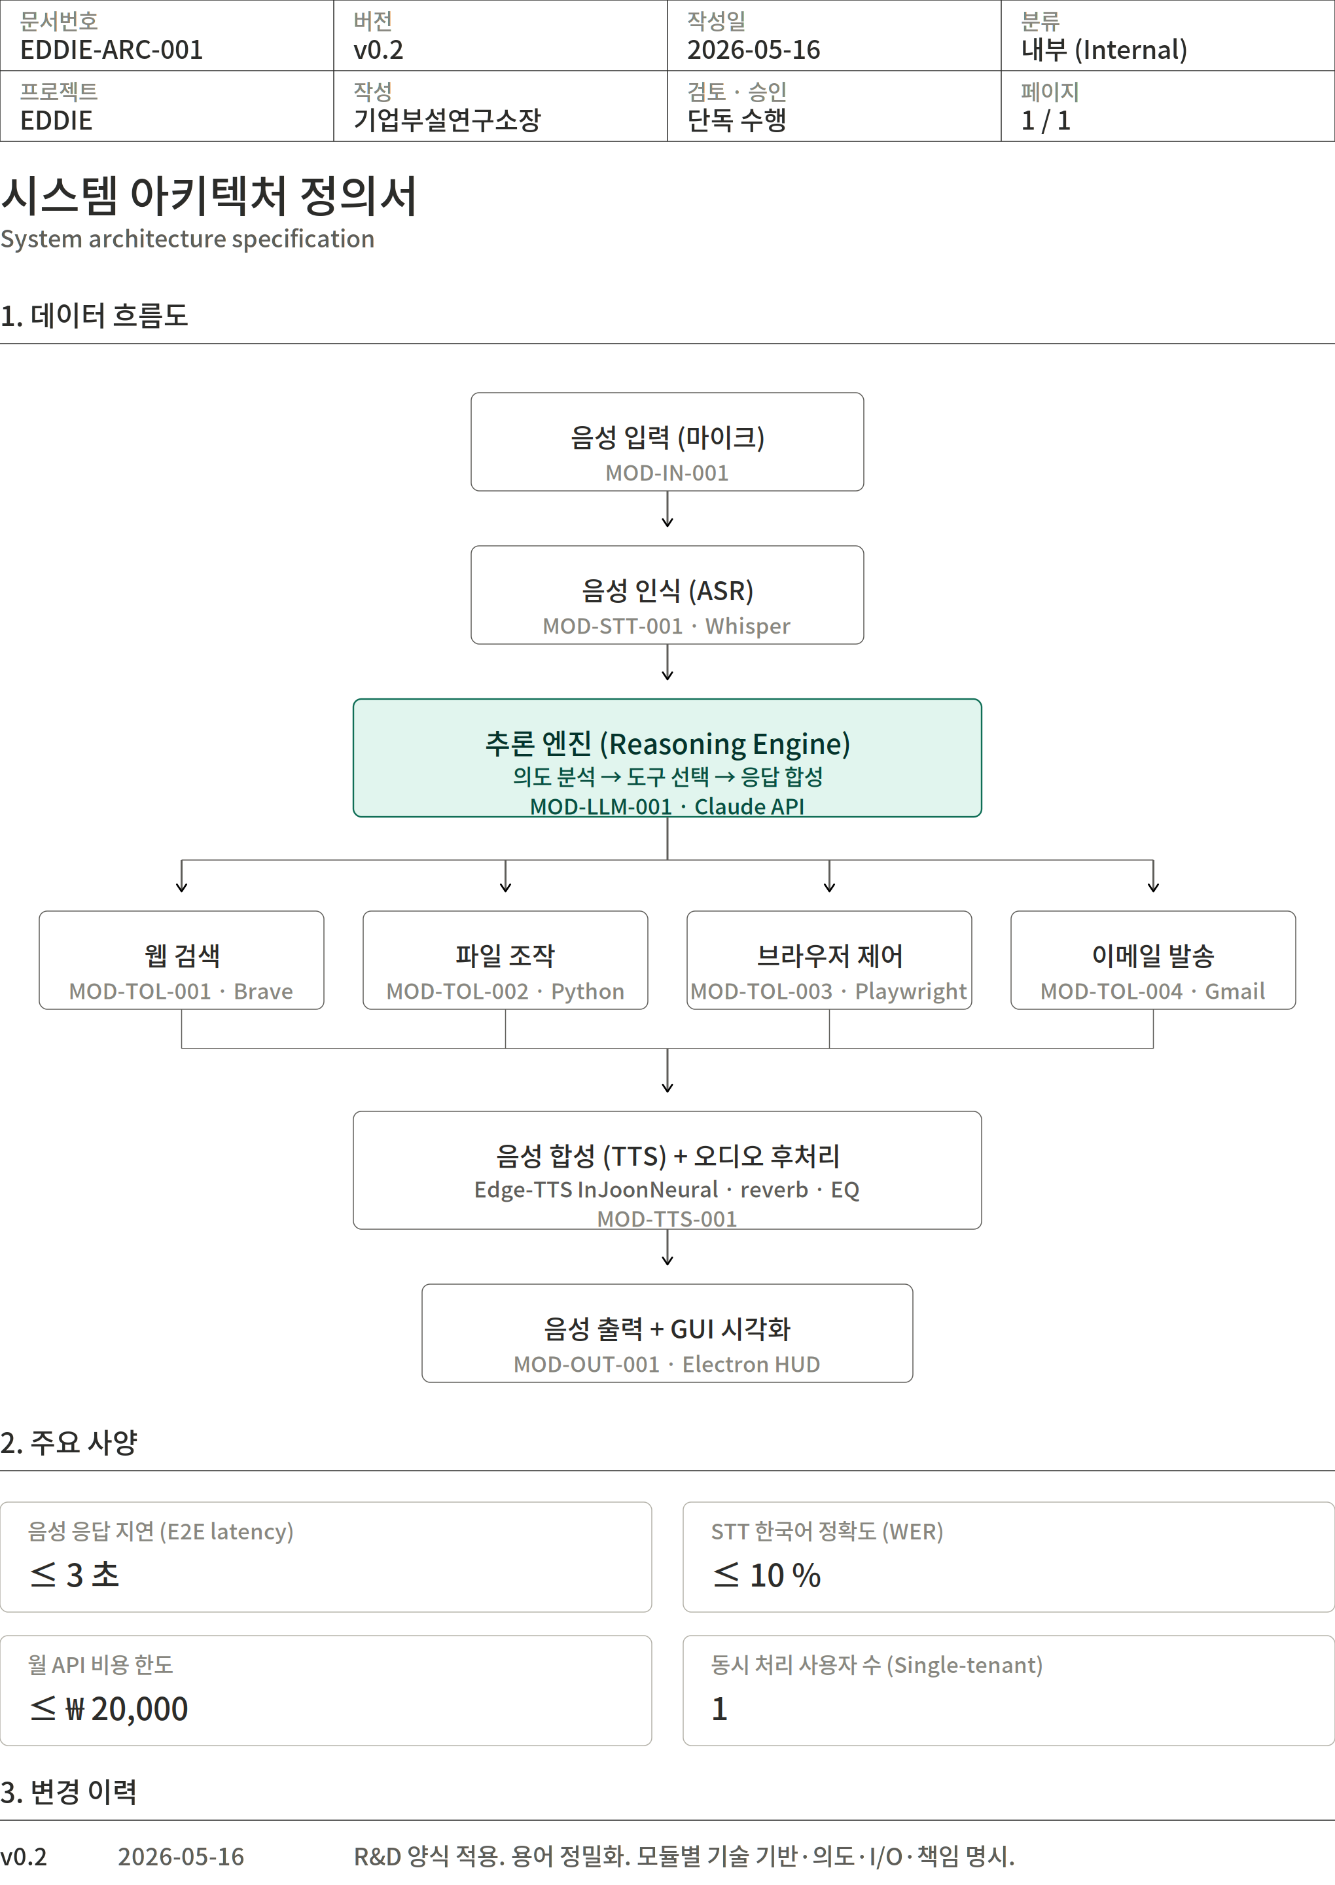
5. 모듈 사양 (Module Specifications)
5.1 MOD-IN-001 — 음성 입력 캡처
기술 기반 | Python sounddevice 라이브러리
의도 | 마이크 입력을 실시간 캡처하여 STT 모듈에 PCM 오디오 스트림으로 전달
입력 | 마이크 신호 (analog → ADC)
출력 | PCM 오디오 (16-bit, 16kHz, mono)
핵심 책임 | 오디오 캡처, VAD(Voice Activity Detection) 트리거, 버퍼링

5.2 MOD-STT-001 — 음성 인식 (ASR)
기술 기반 | OpenAI Whisper · faster-whisper 구현체 (small 또는 medium 모델)
의도 | 한국어 음성을 텍스트로 변환하여 LLM 입력 형태로 정규화. 로컬 실행으로 API 비용 0원 유지.
입력 | PCM 오디오 데이터
출력 | UTF-8 transcript (사용자 발화 텍스트)
핵심 책임 | Speech-to-Text 변환, 언어 자동 감지, timestamp 메타데이터 생성

5.3 MOD-LLM-001 — 추론 엔진 (Reasoning Engine) [Core]
기술 기반 | Anthropic Claude API (claude-sonnet-4-6 · claude-haiku-4-5 혼용), Tool Use API, MCP
의도 | 사용자 의도 분석부터 응답 합성까지 단일 LLM이 일관되게 수행. 복잡한 추론은 Sonnet, 단순 처리는 Haiku로 분기하여 비용 최적화.
입력 | 사용자 발화 텍스트, 시스템 프롬프트, 대화 컨텍스트, 도구 실행 결과
출력 | 도구 호출 명령(tool_use 블록) 또는 최종 응답 텍스트
핵심 책임 | Intent classification, Tool selection, Response synthesis, Multi-turn context 관리

5.4 MOD-TOL-001 — 웹 검색 도구
기술 기반 | Brave Search API (무료 티어)
의도 | LLM 학습 데이터에 없는 최신 정보 검색. 정보 수집·보고가 EDDIE의 핵심 기능 중 하나이므로 안정성 우선.
입력 | 검색 쿼리 (string)
출력 | 검색 결과 (title, URL, snippet 리스트)
핵심 책임 | 쿼리 실행, 결과 정제, rate limiting 관리

5.5 MOD-TOL-002 — 파일 조작 도구
기술 기반 | Python pathlib, shutil, os 표준 라이브러리
의도 | 사용자 PC의 파일 시스템을 안전하게 탐색·읽기·이동·정리. 시스템 폴더 접근은 차단하여 안전 가드.
입력 | 파일 경로, 작업 명령 (read · write · move · delete · list)
출력 | 파일 내용 또는 작업 status
핵심 책임 | 파일 시스템 조작, 경로 검증, 권한 처리, 시스템 폴더 차단

5.6 MOD-TOL-003 — 브라우저 제어 도구
기술 기반 | Microsoft Playwright (Python binding)
의도 | 헤드리스/헤디드 브라우저 인스턴스 제어. 검색만으로 부족한 경우 실제 페이지를 자동 탐색·데이터 추출.
입력 | URL, 액션 명령 (navigate · click · fill · screenshot · extract)
출력 | 페이지 DOM, 스크린샷, 추출 데이터
핵심 책임 | 브라우저 자동화, 동적 콘텐츠 렌더링 대기, 에러 복원

5.7 MOD-TOL-004 — 이메일 발송 도구
기술 기반 | Gmail API + OAuth 2.0
의도 | 사용자 명령에 따라 본인 Gmail 계정으로 이메일 발송. Phase 1~5 범위에서는 발송 권한만 부여, 읽기/삭제는 제외하여 보안 위험 최소화.
입력 | 수신자, 제목, 본문 (text/HTML)
출력 | 발송 status, message ID
핵심 책임 | 이메일 작성·발송, OAuth 토큰 관리, 에러 처리

5.8 MOD-TTS-001 — 음성 합성 + 오디오 후처리
기술 기반 | Microsoft Edge-TTS (ko-KR-InJoonNeural) + ffmpeg/pydub
의도 | LLM 응답 텍스트를 자비스 톤에 근접한 한국어 음성으로 변환. 베이스 TTS + 오디오 후처리 2단계 파이프라인으로 합성 음색의 권위감 부여.
입력 | 응답 텍스트 (UTF-8)
출력 | WAV 또는 MP3 오디오 스트림
핵심 책임 | 텍스트-음성 변환, reverb·EQ 후처리, 출력 포맷 정규화

5.9 MOD-OUT-001 — 음성 출력 + GUI 시각화
기술 기반 | Electron (Chromium + Node.js), HTML/CSS/Canvas/WebGL, sounddevice
의도 | 음성 재생과 동기화된 시각적 피드백 제공. 자비스 스타일 HUD로 'AI가 옆에서 살아 있는 듯한' 생동감 구현.
입력 | 오디오 스트림, 시스템 상태 (Idle · Listening · Thinking · Speaking)
출력 | 스피커 음성, GUI 화면 (반응형 비주얼라이저, 상태 패널)
핵심 책임 | 오디오 출력, GUI 상태 시각화, 애니메이션 동기화
6. 데이터 흐름 (Sequence)
MOD-LLM-001은 단순 통과 지점이 아니라 두 번 이상 호출되는 루프의 중심이다. 첫 호출에서 도구 선택, 두 번째 호출에서 결과 종합 및 응답 생성. 복잡한 작업은 N회 반복.
[사용자] →말소리→ MOD-IN-001 →PCM→ MOD-STT-001 →텍스트→ MOD-LLM-001
│
┌─────────────────────────────┼─────────────────────────────┐
↓ ↓ ↓
MOD-TOL-001 ~ MOD-TOL-004 (선택적, 병렬/순차 호출)
│
↓ (결과)
MOD-LLM-001 →최종 응답→
│
MOD-TTS-001 →오디오→ MOD-OUT-001 → [사용자]
7. 정량 사양 (Target Specifications)
항목 | 목표 | 측정 방법
음성 응답 지연 (E2E latency) | ≤ 3 초 | 발화 종료부터 음성 출력 시작까지
STT 한국어 정확도 (WER) | ≤ 10 % | 100문장 표본 평가
도구 호출 성공률 | ≥ 95 % | Phase 1 검증 시 100회 호출 기준
월 API 비용 | ≤ ₩20,000 | Anthropic Console 사용량 모니터링
동시 처리 사용자 수 | 1 | Single-tenant 보장
8. 외부 의존성 (External Dependencies)
의존성 | 종류 | 인증 방식 | 비고
Anthropic Claude API | LLM 서비스 | API Key | 월 사용 한도 사전 설정 필수
Brave Search API | 검색 서비스 | API Key | 무료 티어 한도 모니터링
Gmail API | 이메일 서비스 | OAuth 2.0 | 본인 Google 계정 한정
Microsoft Edge-TTS | TTS 서비스 | 인증 불요 | Edge 브라우저 내장 서비스 호출
9. 용어 정의 (Glossary)
본 문서 및 후속 EDDIE 문서 전반에서 사용하는 LLM 개발 표준 용어.
용어 | 정의
LLM (Large Language Model) | 대규모 언어 모델. 본 프로젝트에선 Claude를 의미.
Agent | LLM이 도구를 사용하여 자율적으로 작업을 수행하는 시스템. EDDIE는 음성 인터페이스를 가진 Agent.
ReAct | Reasoning + Acting. LLM이 사고와 행동을 번갈아 수행하는 패턴.
Tool Use / Function Calling | LLM이 외부 함수를 호출하는 기능. Anthropic Tool Use API의 핵심 메커니즘.
MCP (Model Context Protocol) | Anthropic이 정의한 도구 연결 표준 프로토콜.
Inference | LLM이 입력을 받아 출력을 생성하는 과정. 호출당 비용이 발생.
Token | LLM이 처리하는 텍스트의 최소 단위. 비용 산정의 기준. 한국어 1글자 ≈ 2~3 토큰.
Context Window | LLM이 한 번에 처리 가능한 토큰 범위. Claude Sonnet 4.6 기준 약 200K 토큰.
System Prompt | LLM에 부여되는 역할·제약·지침. EDDIE의 페르소나 정의는 시스템 프롬프트로 구현.
Intent | 사용자 발화에 담긴 목적. EDDIE는 명시적 분류 없이 LLM이 자연어로 추론.
Multi-turn Conversation | 다중 발화 컨텍스트를 유지하는 대화 방식.
ASR / STT | Automatic Speech Recognition / Speech-to-Text. 음성을 텍스트로 변환.
TTS | Text-to-Speech. 텍스트를 음성으로 변환.
VAD (Voice Activity Detection) | 오디오에서 발화 구간을 감지.
Wake Word | AI를 활성화하는 호출어. 예: '헤이 에디'.
Prompt Engineering | LLM이 원하는 출력을 내도록 프롬프트를 설계하는 기법.
Few-shot / Zero-shot | 예시를 몇 개 주고(few-shot) 또는 예시 없이(zero-shot) LLM에게 작업을 시키는 방식.
RAG (Retrieval-Augmented Generation) | 외부 문서를 검색하여 LLM 응답에 결합하는 기법. Phase 1~5에서는 사용하지 않음.
Fine-tuning | 사전 학습된 모델을 특정 도메인에 추가 학습. Phase 1~5에서는 사용하지 않음.
Single-tenant | 한 사용자만이 사용하는 시스템. EDDIE의 As-Is 운영 모드.
10. 변경 이력
버전 | 일자 | 변경 내용 | 작성
v0.1 | 2026-05-16 | 초안. 8개 핵심 모듈 정의 및 데이터 흐름 확정. | 연구소장
v0.2 | 2026-05-16 | R&D 정식 양식 적용. 용어 정밀화(두뇌→추론 엔진 등), 각 모듈에 기술 기반·의도·I/O·책임 명시. Brave Search API로 변경. MCP 명시. 용어 사전 추가. As-Is/To-Be 분리 정책 명시. | 연구소장
11. 향후 작업
• EDDIE-PRS-001: 페르소나 정의서 — EDDIE의 말투·성격·응답 패턴을 시스템 프롬프트 작성 근거로 명문화
• EDDIE-PLN-001: 프로젝트 기획서 — Phase 0~5 단계별 실행 계획·산출물·검증 기준 정리
• EDDIE-ARC-002: 목표 아키텍처 — Phase 6 이후 멀티 에이전트·웹 서비스화·로봇 연동 비전

본 문서가 확정되면 Phase 0 환경 셋업 절차로 진입.

